De opdrachten worden geplaatst op en uitgevoerd via de speciaal voor HRM gemaakte pagina van de mediatheek: https://fontys.nl/Moller/Opleidingen/HRM.htm

Opdrachten Informatievaardigheden 1
HRM1 2018-2019

Onderwerpen
Eerst moet je weten waar je naar wilt zoeken. Kies een onderwerp op het gebied van werving en selectie en ga daarmee bij de onderstaande opdrachten aan de slag.

Onderzoeksvragen
Opdracht 1: Formuleer hieronder je onderzoeksvraag op basis van het onderwerp dat je hierboven gekozen hebt.
Als je meer wilt weten over onderzoeksvragen, kijk dan eens onder de onderstaande link: http://www.vanderkaap.org/histoforum/2011/onderzoeksvragen.html

Zoektermen
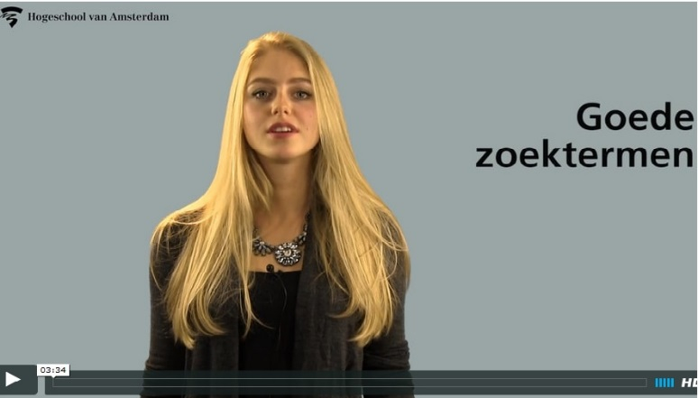

Opdracht 2: Geef hieronder de termen waarmee je gaat zoeken. Denk hierbij ook aan b.v. Engelse woorden voor internationale databanken. Voor tips hierover kun je eventueel kijken naar het volgende filmpje: https://player.vimeo.com/video/74712403

Opdracht 3: In welk soort bron denk je dat je de meeste informatie over je onderwerp kunt vinden? NB: Meerdere antwoorden zijn mogelijk.

- Een boek,
- Een tijdschrift
- Op internet
- In een databank
- In de krant
- Via tv of radio
- Anders:
Opdracht 4: Ga naar de pagina http://fontys.nl/Moller.htm
a. Zoek voor je onderwerp in de Fontys zoekmachine Biep.nu
b. Zoek in de databank Lexis Nexis naar een krantenartikel over je onderwerp.
Tip: Blijf variëren met trefwoorden.
Noteer hieronder de gegevens van de gevonden bronnen.
*
Jouw antwoord

Opdracht 5: Ga naar de HRM-pagina op de mediatheeksite: https://fontys.nl/Moller/Opleidingen/HRM.htm
Kies twee vakspecifieke databanken.
Vermeld hieronder de naam van deze databanken en wat voor informatie je hier kunt vinden. Doe vervolgens ook een zoekactie en noteer de gegevens van de bron die je hebt gevonden.
*
Jouw antwoord

Opdracht 6: Welke van de door jou gevonden bronnen vind je het meest geschikt voor je onderzoeksvraag en geef aan waarom?

Jouw antwoord

Opdracht 7: Geef hieronder een van jouw gevonden bronnen weer volgens de APA-richtlijnen. Een korte samenvatting van de APA-richtlijnen kun je via deze link downloaden. https://fontys.nl/Moller/Onze-diensten/Literatuurhelpdesk/Bronvermelding.htm
Jouw antwoord

Evaluatie
Vul ook nog even de korte evaluatie voor ons in, daar leren wij ook weer van. Te vinden op:

https://bit.ly/2KUxOyh

